Государственное бюджетное профессиональное образовательное учреждение

УФИМСКИЙ КОЛЛЕДЖ РАДИОЭЛЕКТРОНИКИ, ТЕЛЕКОММУНИКАЦИЙ И БЕЗОПАСНОСТИ

УТВЕРЖДАЮ
Зам. директора
_____________ Л.Р. Туктарова
«_____» ______________2015 г.

МЕТОДИЧЕСКИЕ УКАЗАНИЯ ПО ВЫПОЛЕНИЮ ПРАКТИЧЕСКИХ (ЛАБОРАТОРНЫХ) РАБОТ И контрольнЫХ ЗАДАНИЙ
ДЛЯ СТУДЕНТОВ ЗАОЧНОЙ ФОРМЫ ОБУЧЕНИЯ
ПО ДИСЦИПЛИНЕ «ИНТЕЛЛЕКТУАЛЬНЫЕ ИНФОРМАЦИОННЫЕ СИСТЕМЫ»

специальность 09.02.01 «Компьютерные системы и комплексы»

РАЗРАБОТЧИКИ
___________ Туктарова Л.Р.
___________ Павлова А.Н.
___________ Туктарова А.Р.

РАССМОТРЕНО
на заседании кафедры «Программирование и информационные технологии»
_____________ М.Е. Бронштейн
«_____» ______________2015 г.

Уфа 2015 г.
Порядок выполнения отчета по лабораторной (практической) работе
- Ознакомиться с теоретическим материалом по практической работе.
- Записать краткий конспект теоретической части.
- Выполнить предложенное задание согласно варианту по списку группы.
- Продемонстрировать результаты выполнения предложенных заданий преподавателю.
- Ответить на контрольные вопросы.
- Записать выводы о проделанной работе.

Лабораторная работа № 1

«Построение экспертных систем с использованием четкой логики по правилам if/then»

Цель работы:
1 Изучить пакет ReSolver;
2 Ознакомится с методикой построения экспертных систем пакета ReSolver;
3 Ознакомится со структурой построения правил If/Then. И реализацию экспертных систем с помощью данного типа правил.

Образовательные результаты, заявленные во ФГОС третьего поколения:
Студент должен
уметь:
- выделять составляющие части экспертной системы, их проектировать;
- создавать экспертные системы с помощью четкой и нечеткой логики;
- выполнять логический вывод в продукционных системах;
знать:
- этапы создания экспертных систем;
- инструментальные средства реализации экспертных систем;
- технологию реализации логического вывода в продукционных системах.

Краткие теоретические и учебно-методические материалы по теме лабораторной работы
ReSolver - средство разработки систем поддержки принятия решения (СППР), основанных на правилах, и созданное на основе комбинации средств разработки экспертных систем (ЭС) EXSYS Professional и EXSYS Rulebook Plus.
В отличие от его предшественников, у ReSolver изменился интерфейс, он стал более понятен, легче для использования, более соответствует стандартам Windows, поэтому не требует больших временных затрат на изучение и освоение. Форматы файлов ReSolver - .RBI, .RB2, .RBT. Требования к аппаратным средствам лежат в разумных пределах: 386 CPU минимум, 486 или выше, 16 MBytes RAM, Windows 3.x (16-битоная версия). Windows 95 или Windows NT (32-битовая версия) ОС, 15 MB свободных на жестком диске.
В ReSolver'e используются:
1) Вопросы (questions) - это вопросы или пункты, которые ЭС должна рассмотреть, чтобы предложить решение. Они могут иметь вид вопросов или предложений, требующих продолжения. Вопрос обычно связан с альтернативами (Choices), т.е. предопределенными возможными ответами на вопрос.
2) Цель (goal) - решение, достигаемое отдельным правилом, (rule) на основе условий. Цели, выбранные в отдельных правилах, комбинируются ЭС на основе значений коэффициентов уверенности и правил для выработки результата системы. Результатом может быть одна или несколько целей.
3) Правила (rule), заложенные в систему, определяют, как ЭС придет к решению. Структура правил достаточно проста:
IF {<вопрос с алътернатшами>\<выражение>\<целъ с коэффициентом уверенности>}
[AND {<вопрос с алътернативами>\<выражение>\<целъ с коэффициентом уверенности>}]
[OR {<вопрос с алътернативами>\<выражение>\<целъ с коэффициентом уверенности}]
THEN (<вопрос с альтернативами>\<цель с коэффициентом уверенности>\<команда>}
[ELSE {<вопрос с алътернативами>\<целъ с коэффициентом уверенности \<команда>}]
4) Порядок выполнения правил и способы их выполнения обеспечивается командным файлом (files).
Методика выполнения лабораторной работы включает следующие этапы.
1. Запустите программу. Для этого зайдите в ПУСК – все программы – MultiLogic – ReSolver 32 Editor
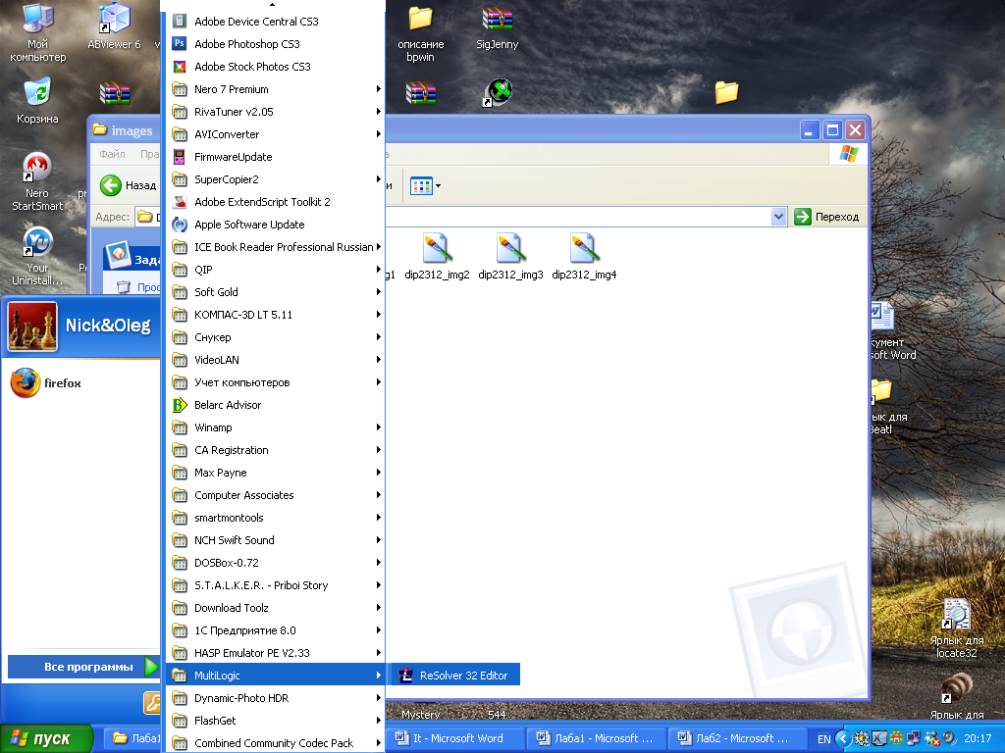

В появившемся окошке выберете File/New и запишите название вашего нового файла в поле «Имя файла». Нажмите кнопку [Сохранить].
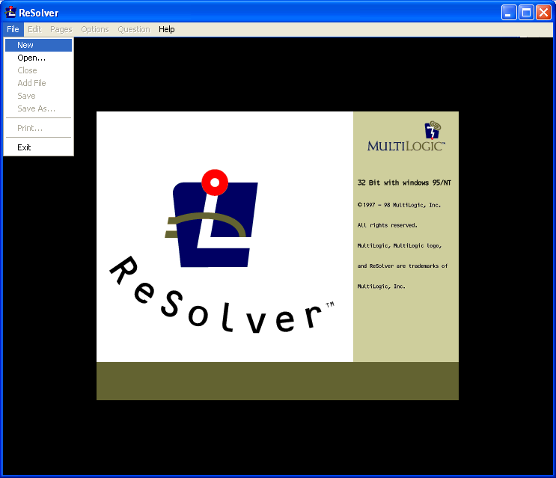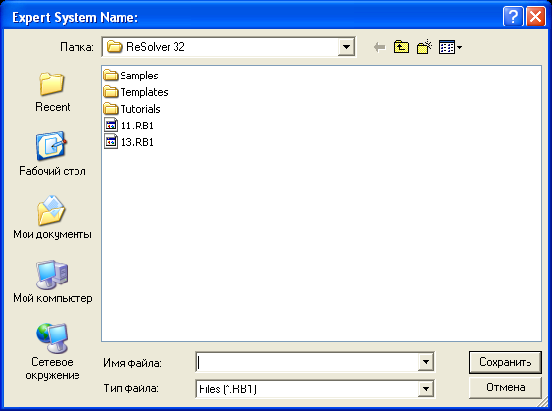
2. В графу «Subject» внесите название вашей ЭС. Здесь, например «Где отдохнуть?». Далее запишите свою фамилию в графу Author. Щёлкните в разделе «Explanatory Text» на кнопку [Starting], чтобы ввести в появившееся поле текст приветствия, которое появится в начале работы ЭС. На кнопку [Ending] для вывода текста в конце работы программы. Остальные параметры не изменяйте.
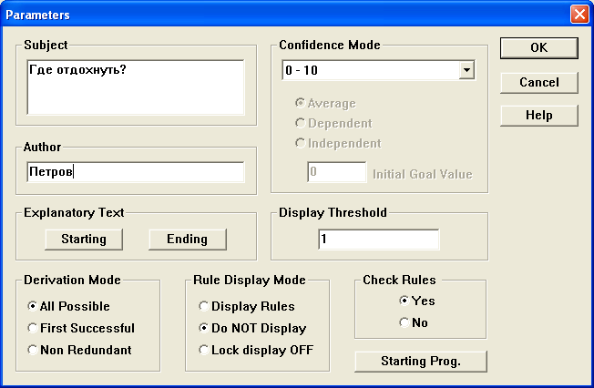
Внимание. В процессе работы не забывайте сохранять файл . Для этого необходимо периодически в ходе выполнения лабораторной работы выполнять команду File/Save.
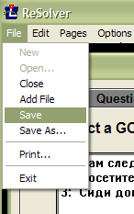
2.1 Щелкните на вкладку «Goals». Нажмите кнопку [New] справа и введите ваши цели. Например: «Посетите Питер». Чтобы добавить цель к общему списку нажмите кнопку [Add], потом опять впишите новую цель. Например: «Остаться дома». Когда вы введете все необходимые цели, потребуется нажать кнопку [Done].
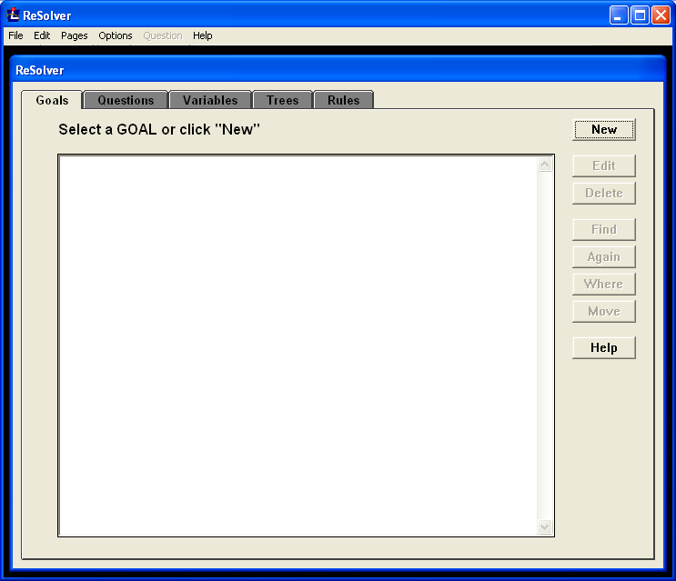
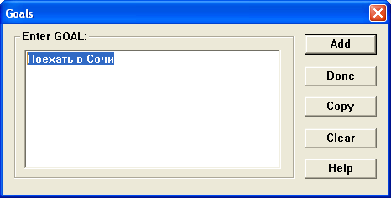
2.2 Выберите вкладку «Questions», щелкните справа кнопку [New].
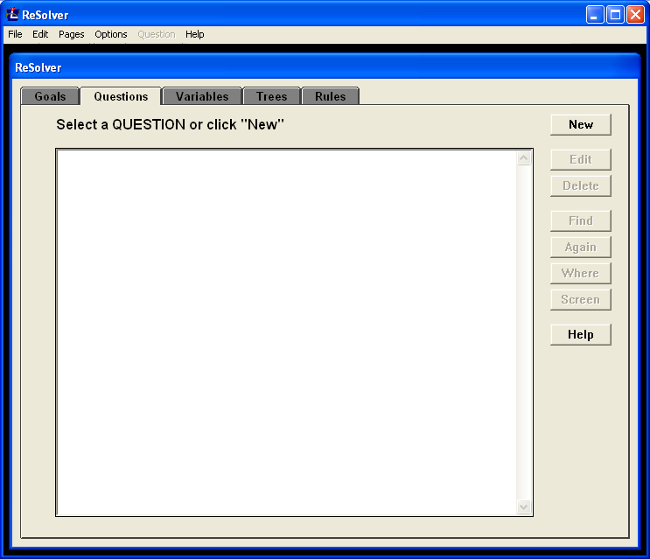
Кнопки в правой части называются [Edit] и [Delete]. Кнопка [Edit] выполняет функцию редактирования выделенного курсором объекта. [Delete] производит удаление выделенного курсором объекта.
Появится форма для создания вопросов. В поле «Question» вводите вопрос. Например: «Какими средствами вы располагаете?». Далее в поле «Choices» вписываете варианты ответов. Для этого например введите «<100 $», потом нажмите кнопку [Add] и ответ добавиться в список, продолжите вводить следующий вариант ответа «100 – 1000 $», «>1000 $». Если вдруг понадобиться исправить ответ. Выберите необходимый вариант и нажмите кнопку [Edit]. Для удаления варианта ответа также выбираете и нажимаете на кнопку [Delete]. После того как вопрос и ответы на него будут подготовлены, нажмите [OK]. Можно вводить следующий вопрос.
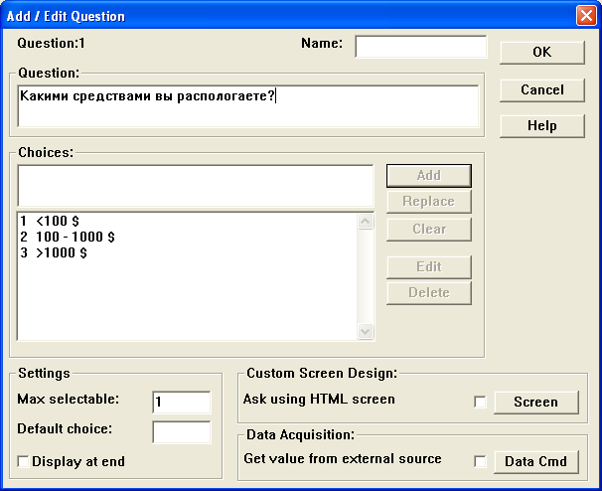
Внимание. Для изменения начальных параметров (название ЭС, фамилию, приветствие в начала работы программы и текст в завершение программы) необходимо выбрать пункт Options – Parameters.
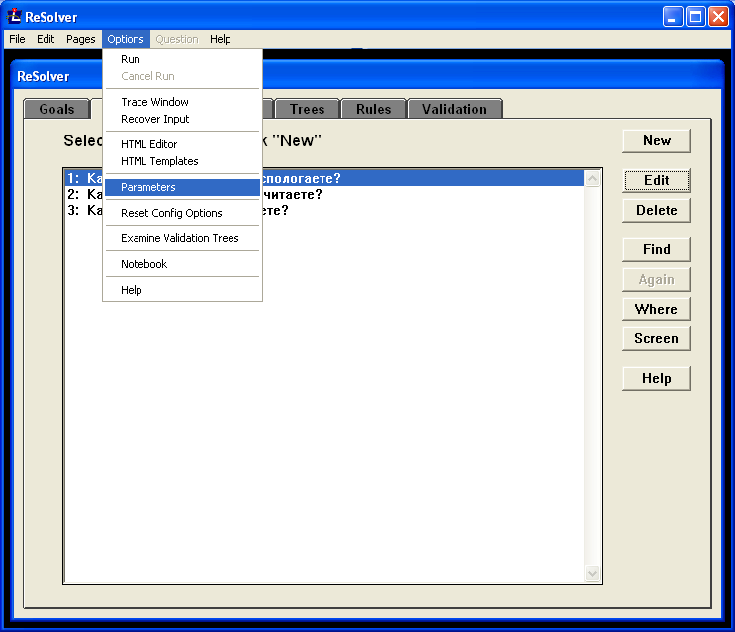
2.3 Сформируйте правила (учтите, что в правилах должен быть полный перебор всех ответов на предложенные вопросы). Правила состоят из двух частей IF и THEN. В часть IF вводятся вопросы с вариантами ответов, в часть THEN – цели экспертной системы.
Для создания правила необходимо в разделе «Rules» нажать кнопку [New].
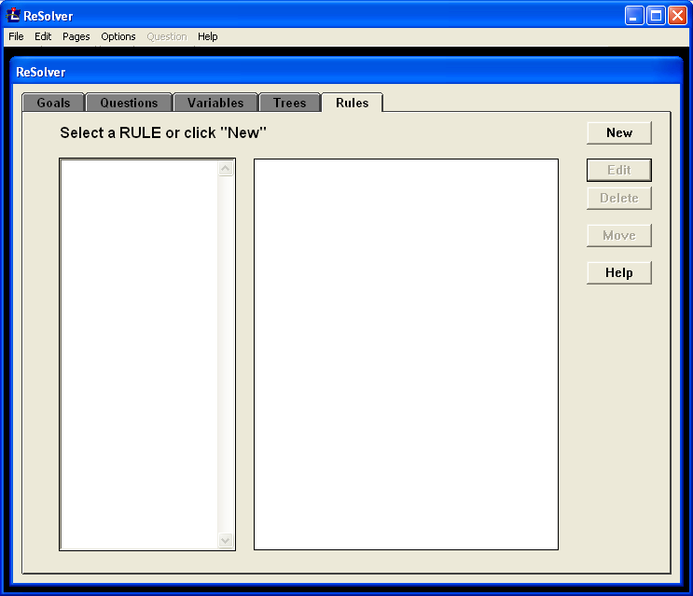
В появившемся окне создания правила в меню «Add», которое находится в правой части, нажмите кнопку [Question]. Из предложенного перечня вопросов (раздел Select question) и вариантов ответов (раздел Select choice) выберите один из вопросов с вариантом ответа. В примере выбран вопрос «Какими средствами вы располагаете?» и вариант ответа «<100$». После этого нажмите кнопку [ОК]. Таким образом введите все вопросы в правило.
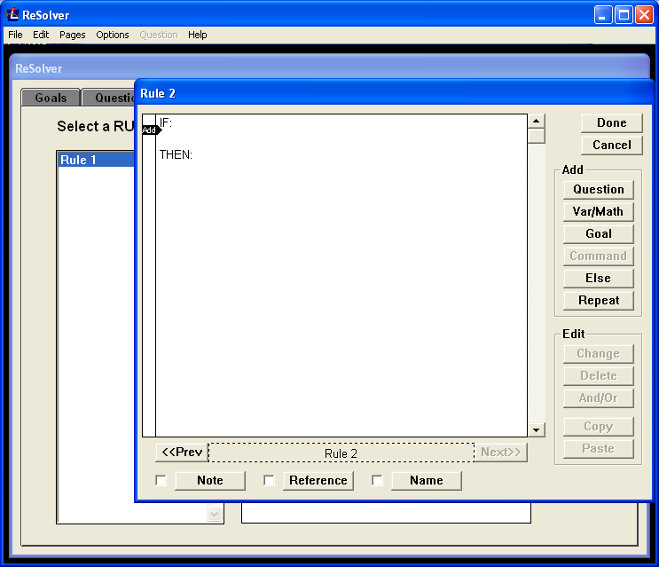
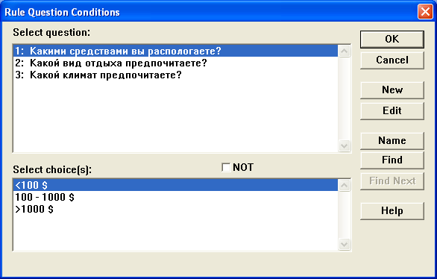

Чтобы добавить цель в правило нужно переместить курсор (черная стрелка слева с названием Add) в свободное место после слова THEN.
Нажмите кнопку [Goal] в меню «Add», выберите нужную цель и нажмите на цифру (0-10), соответствующую степени уверенности, что при заданной последовательности условий следует принять такое решение.
Сформируйте правила следующего типа:
IF:
Какими средствами вы располагаете на время отдыха? <100 $
AND Какой вид отдыха предпочитаете? смотреть телевизор
AND Какой климат предпочитаете? умеренный
THEN:
Остаться дома – Confidence=10/10

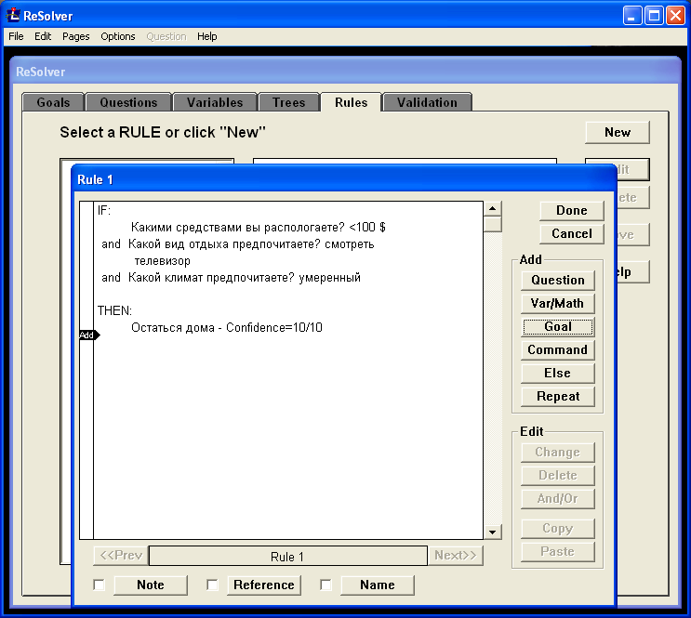
После составления первого правила нажмите кнопку [Done]. Таким образом заполните базу правил.

Задания для лабораторного занятия:
1. Построить ЭС на тему «Где отдохнуть?», используя правила If/Then.
1.1. Создать цели ЭС.
1.2. Создать вопросы.
1.3. Сформировать базы правил.
2. Запустить ЭС на выполнение.
3. Создайте автоматический отчет.

Контрольные вопросы
1. Особенности ППП ReSolver.
2. Что такое цель?
3. Что такое вопросы в ReSolver?
4. Какова структура правил?
5. Как сформировать приветствие, появляющееся перед запуском ЭС?

Лабораторная работа № 2

«Построение экспертных систем с помощью дерева правил»
Учебная цель:
1. Научиться строить дерево правил;
2. Выявить преимущества дерева правил.

Образовательные результаты, заявленные во ФГОС третьего поколения:
Студент должен
уметь:
- выделять составляющие части экспертной системы, их проектировать;
- создавать экспертные системы с помощью четкой и нечеткой логики;
- выполнять логический вывод в продукционных системах;
знать:
- этапы создания экспертных систем;
- инструментальные средства реализации экспертных систем;
- технологию реализации логического вывода в продукционных системах.

Краткие теоретические и учебно-методические материалы по теме лабораторной работы
В ReSolver используются:
1) Вопросы (questions) - это вопросы или пункты, которые ЭС должна рассмотреть, чтобы предложить решение. Они могут иметь вид вопросов или предложений, требующих продолжения. Вопрос обычно связан с альтернативами (Choices), т.е. предопределенными возможными ответами на вопрос.
2) Цель (goal) - решение, достигаемое отдельным правилом, (rule) на основе условий. Цели, выбранные в отдельных правилах, комбинируются ЭС на основе значений коэффициентов уверенности и правил для выработки результата системы. Результатом может быть одна или несколько целей.
Методика выполнения работы сводится к следующему.
Для создания дерева правил выберите вкладку «Trees», справа щелкнуть [NEW]. В поле введите название дерева, после чего нажмите [ОК].
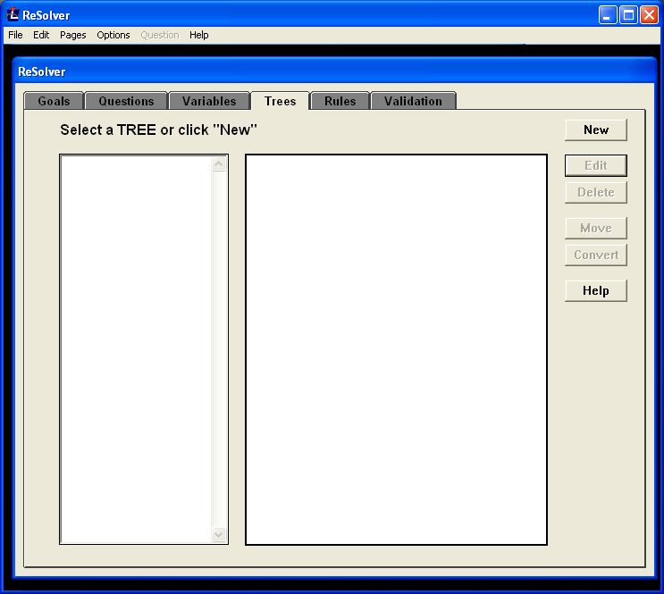
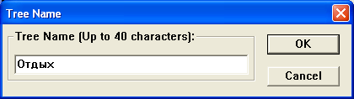
Для заполнения необходимо щелкнуть дважды в красном квадрате и откроется окно добавления элементов дерева правил.
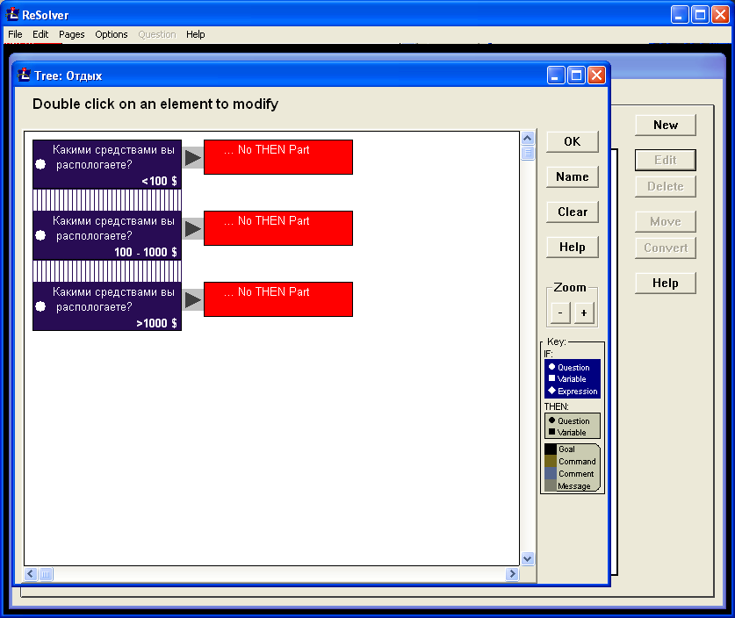
Необходимо выбрать «If: Question» для добавления вопроса. После того, как все вопросы будут перечислены выбрать «Then: Goal».
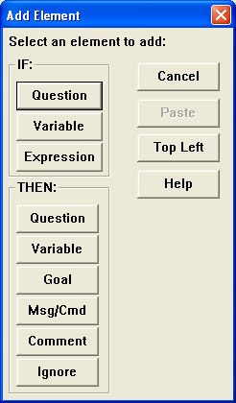
Пример дерева правил приведен ниже на рисунке.
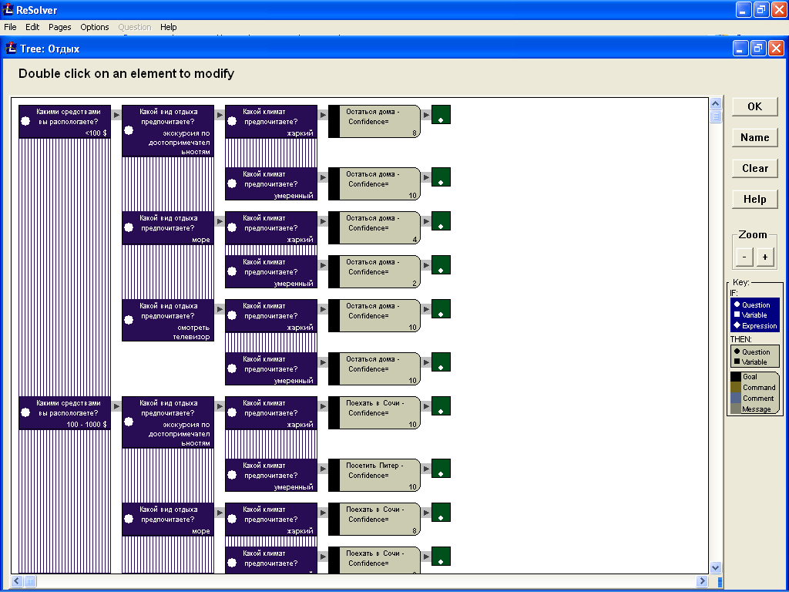

Задания для лабораторного занятия:
1. Создать ЭС с помощью построения дерева правил, для этого:
1.1. Повторить следующие действия лабораторной работы № 5:
- определитесь с предметной областью;
- определите варианты результата работы вашей ЭС, т.е.цели;
- определите вопросы, необходимые для работы ЭС.
1.2. Выполнить построение дерева правил tree, для связи вопросов и результатов
2. Запустить ЭС и проверить: наличие параметров (название, автор, текст, появляющийся перед запуском и после выполнения ЭС), правильность выполнения.

Контрольные вопросы
1 Как строится дерево правил?
2 В чем преимущество дерева?
3 Каковы элементы дерева правил?
4 Как запустить ЭС на выполнение?
Лабораторная работа № 3

«Построение экспертных систем с использованием нечеткой логики. Формирование базы знаний и построение функций принадлежности»

Цель работы:
1. Научиться строить экспертные системы с использованием нечеткой логики;
2 Научиться формировать базу знаний, основанной на теории нечеткой логики.

Образовательные результаты, заявленные во ФГОС третьего поколения:
Студент должен
уметь:
- выделять составляющие части экспертной системы, их проектировать;
- создавать экспертные системы с помощью четкой и нечеткой логики;
- строить системы нечеткой логики;
- определять лингвистические переменные;
- строить функции принадлежности;
- графически представлять логические операции с нечеткими множествами;
- выполнять логический вывод в системах нечеткой логики.
знать:
- инструментальные средства реализации экспертных систем;
- основные положения нечеткой логики и теории нечетких множеств;
- логические операции с нечеткими множествами;
- технологию реализации нечетких рассуждений;
- основные типы систем нечеткой логики;
- технологию реализации логического вывода в системах нечеткой логики;
- функционирование системы нечеткой логики с фаззификатором и дефаззификатором.

Краткие теоретические и учебно-методические материалы по теме лабораторной работы
Переменные (variables) - это вопросы, которые не связаны с предопределенными значениями. Переменные могут принимать значения строкового (string) или числового (numeric) типов. Для числовой переменной задаются верхняя и нижняя границы. Область определения числовой переменной может быть разделена на интервалы, точки деления определяются логическим путем. Переменные могут использоваться в формулах. Переменная может получить числовое значение несколькими способами: путем запроса значения у пользователя, использованием предустановленного разработчиком значения, из внешнего источника (например, из базы данных), путем вычисления некоторого выражения, содержащего одну или несколько переменных. ReSolver также поддерживает строковые типы переменных.
Нечеткое множество – это такое множество, которое образуется путем введения обобщенного понятия принадлежности, т.е. расширения двухэлементного множества значений функции принадлежности {0,1} до отрезка [0,1].
Если переменная может принимать значения слов в естественном языке (например, "маленький", "быстрый" и т.п.), то эта переменная определяется как лингвистическая переменная. Слова, значения которых принимает лингвистическая переменная, обычно обозначают собой нечеткие множества. Лингвистическая переменная может принимать своими значениями либо слова, либо числа.
Откройте программу ReSolver. Создайте новый файл и в параметрах раздела «Confidence Mode» выберите [Fuzzy Logic], щелкните ОК. Также поле заполняем «Subject», «Author».
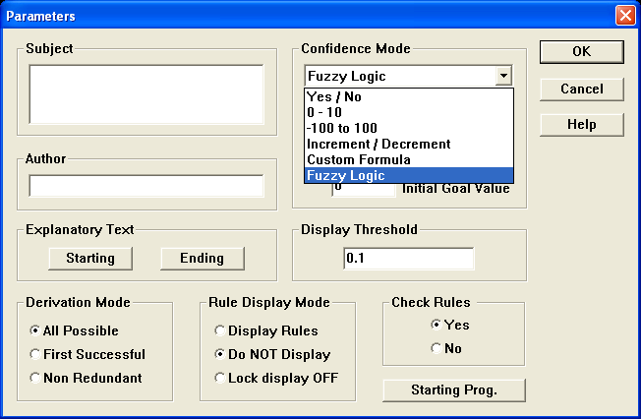
Задайте цели и вопросы, по аналогии с лабораторной работой №1. Ответы на два вопроса должны быть лингвистическими переменными (т.е.нечеткими множествами, а не конкретными значениями). В поле «Max selectable» введите количество вариантов ответов. В данном примере используются следующие лингвистические переменные: малые, средние, большие, очень большие средства. Значит в поле «Max selectable» необходимо ввести цифру 4.
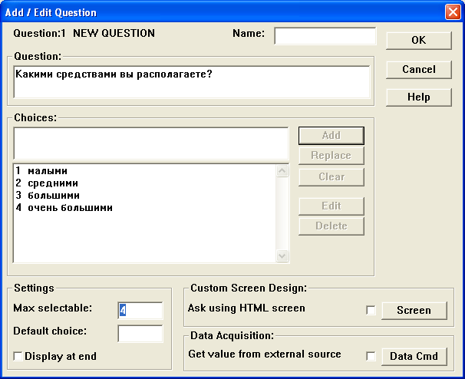
Для вопросов, варианты ответов на которые нечеткие понятия, необходимо задать переменные (Variables), которые позволят вводить четкие значения. Для создания переменной откройте вкладку «Variables» и нажмите клавишу [New].
Название переменной вводите на английском языке; в разделе «Prompt» - повторите название того вопроса, с которым переменная связана. В примере переменная имеет следующие параметры: Name: Many, Prompt: «Какими средствами вы располагаете?», Lower Limit: 0 $, Upper Limit: 1000 $.
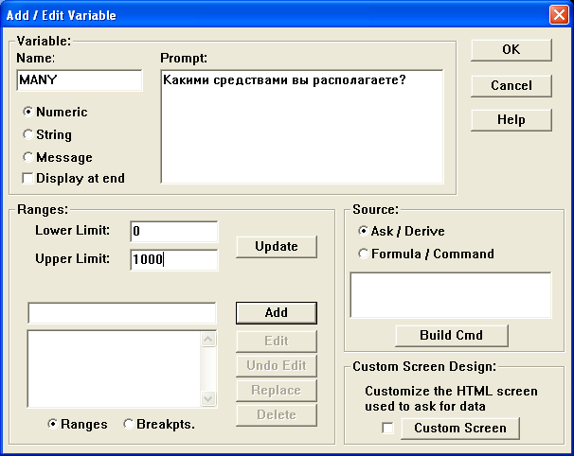
Постройте функции принадлежности для созданных переменных. Для этого необходимо во вкладке «Questions» выбрать вопрос, соответствующий переменной и нажать на [Fuzzyfy]
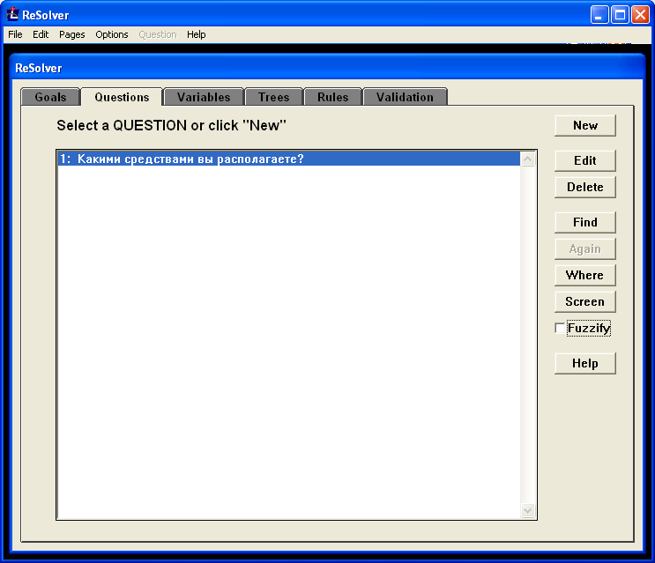
В появившемся окне выберите нечеткое множество и соответствующую переменную. Так в качестве примера в пункте «Variable» можно выбрать MANY, в пункте «Какими средствами располагаете?» выбрать «малыми» средствами. Затем проставить на горизонтальной оси значение верхнего и нижнего предела, в данном примере стоит от 0 до 1000
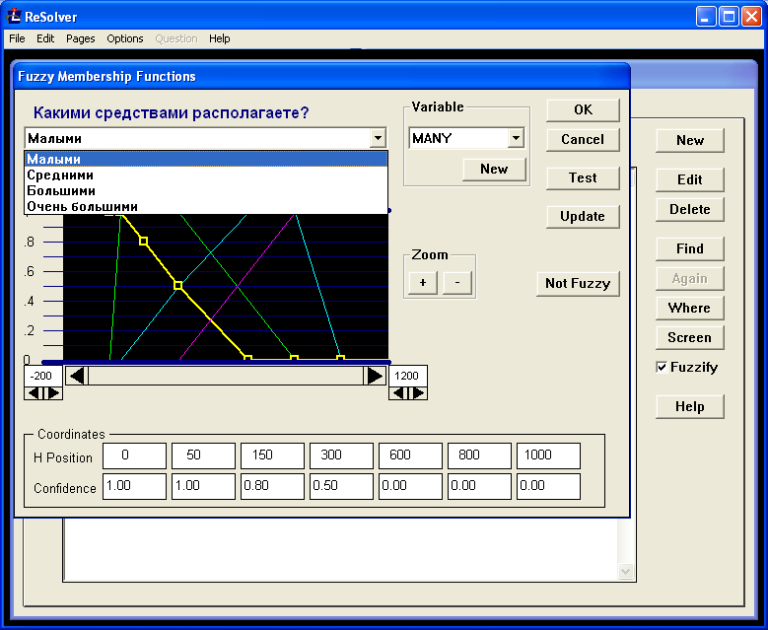

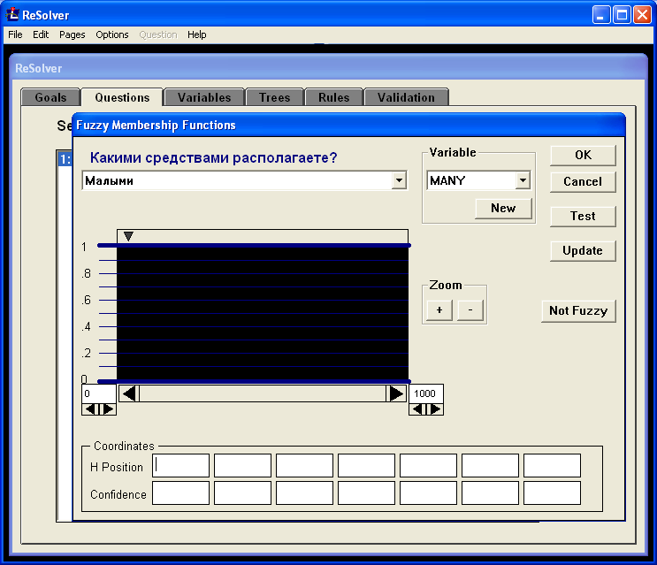

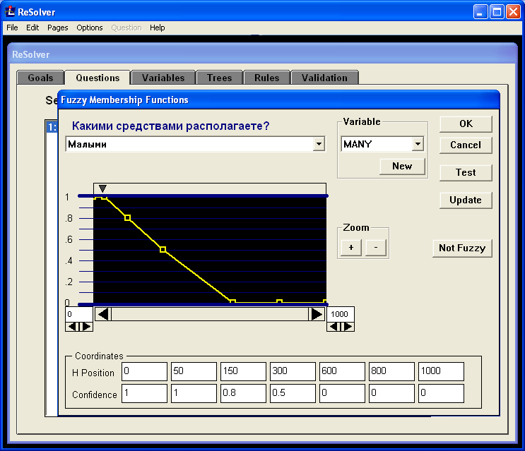
Далее в панели «Coordinates» проставить значения для постройки функции принадлежности.
H Position 0; 50; 150; 300; 600; 800; 1000
Confidence 1; 1; 0.8; 0.5; 0; 0; 0
Для построения функции принадлежности нечеткого множества «средними» средствами. Сверху в поле «Какими средствами вы располагаете?» выберете «средними».
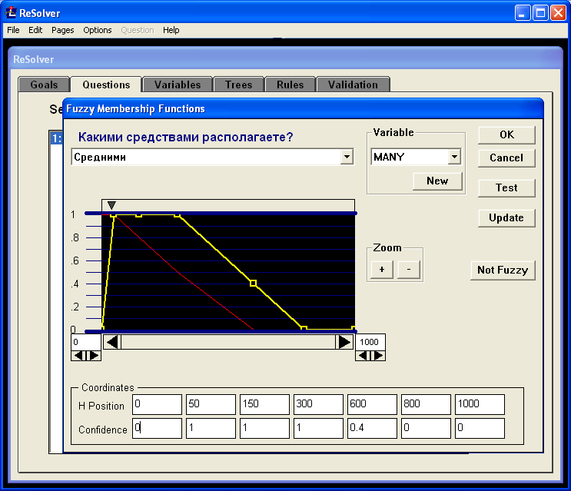
Далее в панели «Coordinates» проставить значения для постройки функции принадлежности.
H Position 0; 50; 150; 300; 600; 800; 1000
Confidence 0; 1; 1; 1; 0.4; 0; 0
Для построения функции принадлежности нечеткого множества «большими» средствами. Сверху в поле «Какими средствами вы располагаете?» выберете «большими».
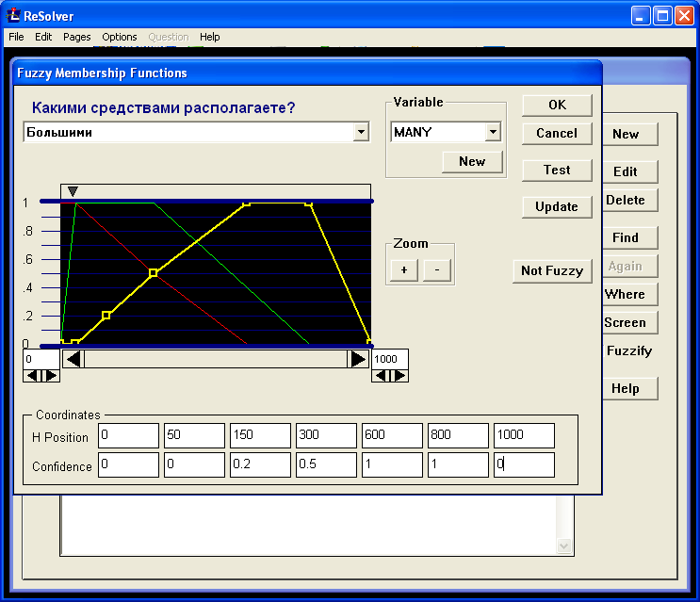
Далее в панели «Coordinates» проставить значения для постройки функции принадлежности.
H Position 0; 50; 150; 300; 600; 800; 1000
Confidence 0; 0; 0.2; 0.5; 1; 1; 0
Для построения функции принадлежности нечеткого множества «очень большими» средствами. Сверху в поле «Какими средствами вы располагаете?» выберете «очень большими»
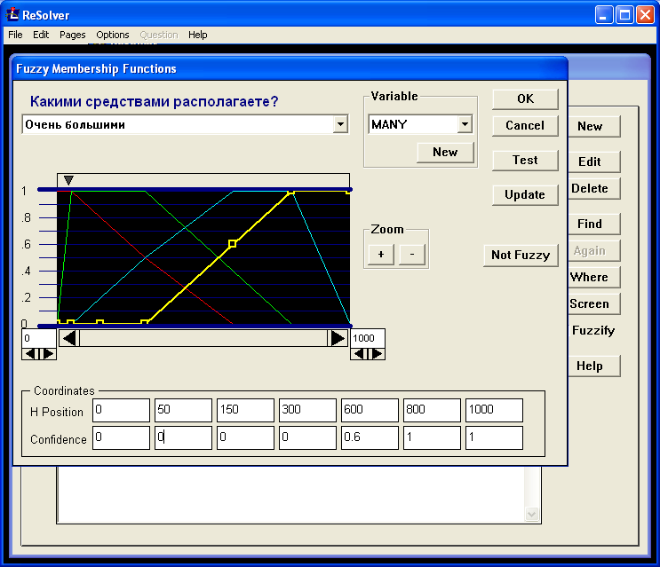
Далее в панели «Coordinates» проставить значения для постройки функции принадлежности.
H Position 0; 50; 150; 300; 600; 800; 1000
Confidence 0; 0; 0; 0; 0.6; 1; 1
Аналогично построить функцию принадлежности для второго и третьего вопроса применив лингвистические переменные. Также по аналогии со второй лабораторной работой строите дерево правил. После чего запускаете систему на выполнение.

Задание для лабораторного занятия:
1 Создайте цели и вопросы;
2 Задайте переменные;
3 Постройте функцию принадлежности;
4 Создайте дерево правил;
5 Запустите систему. Проверьте на логичность выполнения.

Контрольные вопросы
1 Что такое переменная? Назначение переменных.
2 Перечислите особенности построение ЭС с помощью нечеткой логики в ReSolver.
3 Что такое нечеткое множество?
4 Что такое лингвистическая переменная?

Лабораторная работа № 4

«Построение нечетких систем с помощью ППП Fuzzy Logic Toolbox среды MatLab. Проектирование систем типа Мамдани»

Цель работы:
1. Ознакомиться с принципами построения нечетких систем с помощью ППП Fuzzy Logic Toolbox cреды Matlab;
2. Создать систему типа Мамдани

Образовательные результаты, заявленные во ФГОС третьего поколения:
Студент должен
уметь:
- выделять составляющие части экспертной системы, их проектировать;
- создавать экспертные системы с помощью четкой и нечеткой логики;
- строить системы нечеткой логики;
- определять лингвистические переменные;
- строить функции принадлежности;
- графически представлять логические операции с нечеткими множествами;
- выполнять логический вывод в системах нечеткой логики.
знать:
- инструментальные средства реализации экспертных систем;
- основные положения нечеткой логики и теории нечетких множеств;
- логические операции с нечеткими множествами;
- технологию реализации нечетких рассуждений;
- основные типы систем нечеткой логики;
- технологию реализации логического вывода в системах нечеткой логики;
- функционирование системы нечеткой логики с фаззификатором и дефаззификатором.

Краткие теоретические и учебно-методические материалы по теме лабораторной работы
Рассмотрим основные этапы проектирования систем типа Мамдани на примере создания системы нечеткого логического вывода, моделирующей зависимость, , . Моделирование этой зависимости будем осуществлять с помощью следующей базы знаний:
если x1=Средний, то y=Средний;
если x1=Низкий и x2=Низкий, то y=Высокий;
если x1=Низкий и x2=Высокий, то y=Высокий;
если x1=Высокий и x2=Высокий, то y=Выше Среднего;
если x1=Высокий и x2=Низкий, то y=Выше Среднего;
если x1=Высокий и x2=Средний, то y=Средний;
если x1=Низкий и x2=Средний, то y=Низкий;
если x1=Высокий и x2=Выше Среднего, то y=Средний;
если x1=Высокий и x2=Ниже Среднего, то y=Средний.
Fuzzy Logic Toolbox – это пакет прикладных программ, входящих в состав среды Matlab. Он позволяет создать систему нечеткого логического вывода и ненчеткой классификации в рамкх среды Matlab, с возможность их интегрирования в Simulink.
Базовым понятием Fuzzy Logic Toolbox является FIS – структура – система нечеткого вывода (Fuzzy Inference System). FIS – структура содержит все необходимые данные для реализации функционального отображения «входы – выходы» на основе нечеткого логического вывода согласно схеме, приведенной на рисунке. FIS-редактор предназначен для создания, сохранения, загрузки и вывода на печать систем нечеткого логического вывода, а также для редактирования следующих свойств:
тип системы;
наименование системы;
количество входных и выходных переменных;
наименование входных и выходных переменных;
параметры нечеткого логического вывода.
Обозначения:
Х – входной четкий вектор;
Х – вектор нечетких множеств, соответствующий входному вектору Х;
У – результат логического вывода в виде вектора нечетких множеств;
У – выходной четкий вектор.
Фаззификатор отображает "четкую" точку (или значение переменной ) из Х в нечеткие множества из Х. Дефаззификатор отображает нечеткие множества из Y в четкое значение выхода. Базис нечетких правил и механизм нечеткого вывода остаются такими же, как в простых системах нечеткой логики.В системах типа Мамдани база знаний состоит из правил вида «Если х1=низкий и х2=средний, то у=высокий».
Методика проектирования систем типа Мамдани с помощью FIS-редактора пакета Matlab сводится к следующему.
Запуск Matlab, для этого необходимо зайти в [пуск]→[все программы]→[Matlab 6.1]
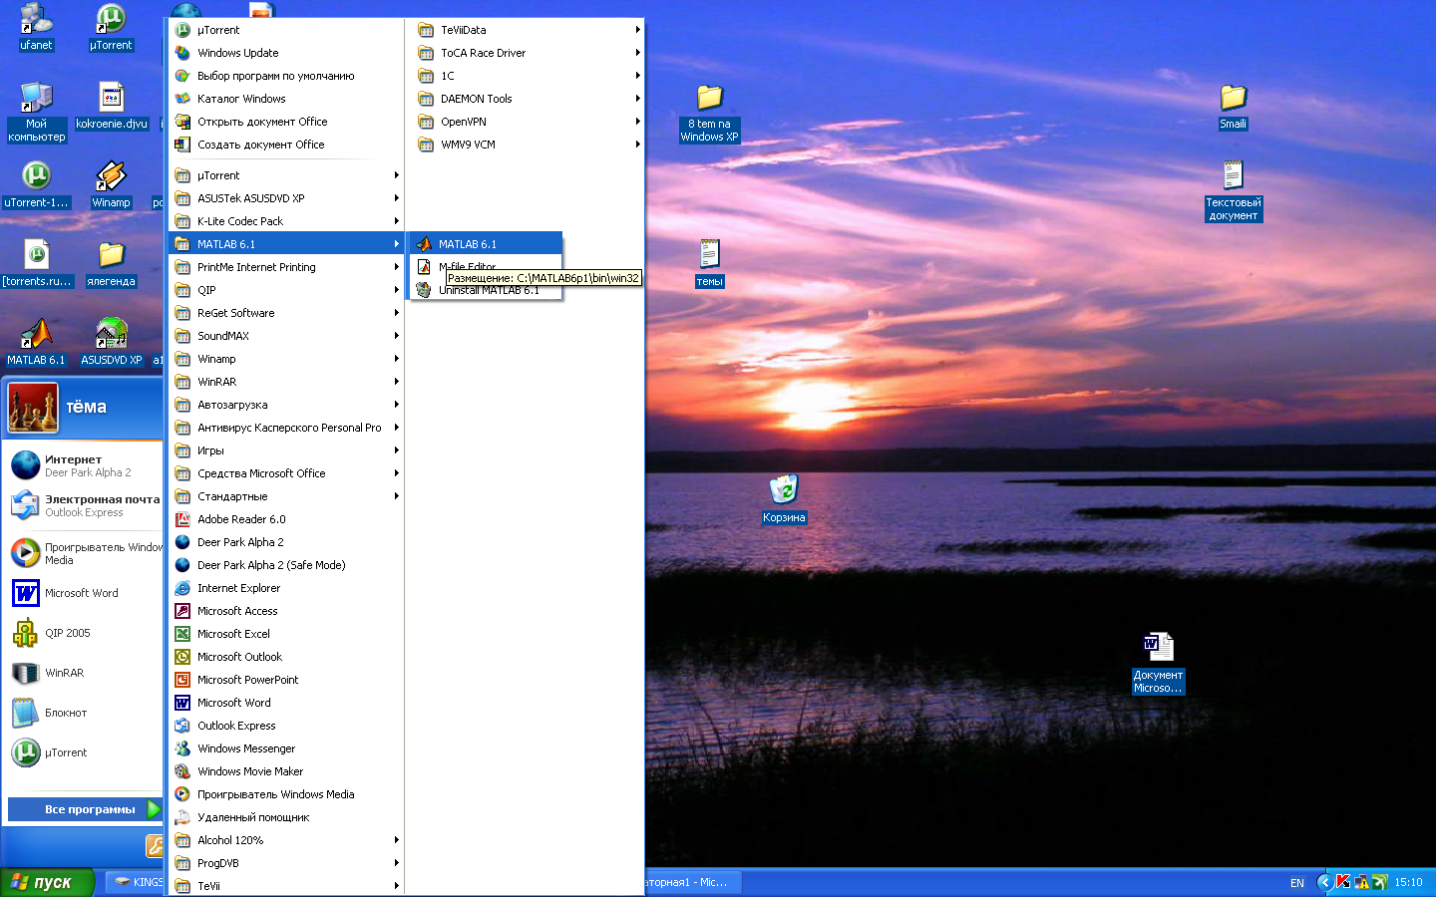
Для загрузки основного fis-редактора напечатать слово fuzzy в командной строке
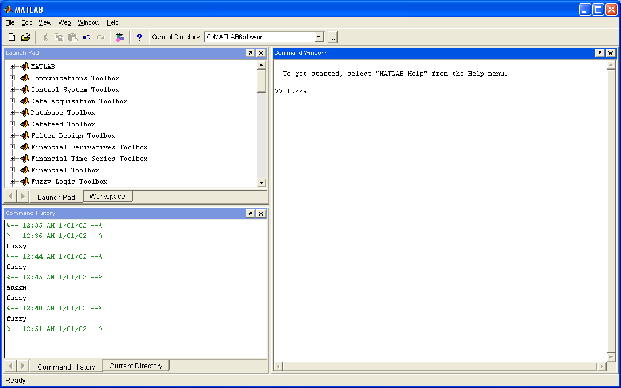
После этого откроется новое графическое окно
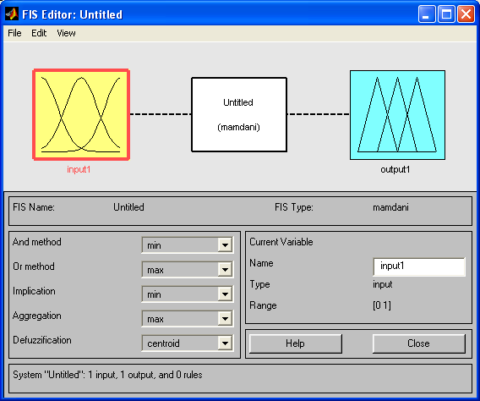
Добавить вторую входную переменную. Для этого в меню Edit выбираем команду Add input
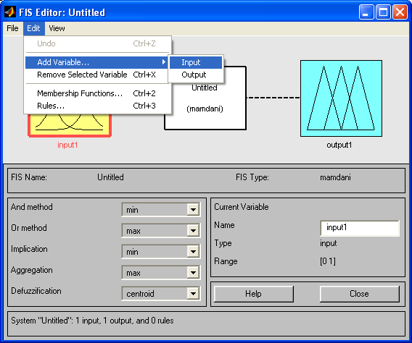
Переименовать первую входную переменную. Для этого сделать один щелчок левой кнопкой мыши на блоке input1, ввести новое обозначение х1 в поле редактирования имени текущей переменной и нажать <Enter>.
Переименовать вторую входную переменную. Для этого сделать один щелчок левой кнопкой мыши на блоке input2, введем новое обозначение х2 в поле редактирования имени текущей переменной и нажмем <Enter>
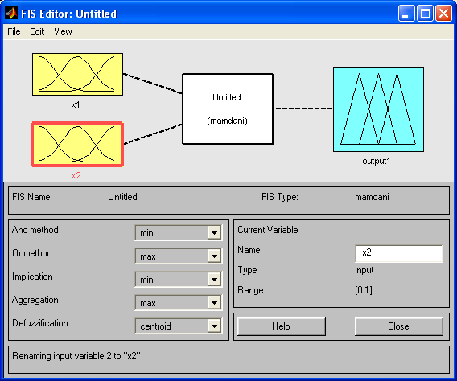
Переименовать выходную переменную. Для этого сделать один щелчок левой кнопкой мыши на блоке output1, введем новое обозначение y в поле редактирования имени текущей переменной и нажмем <Enter>
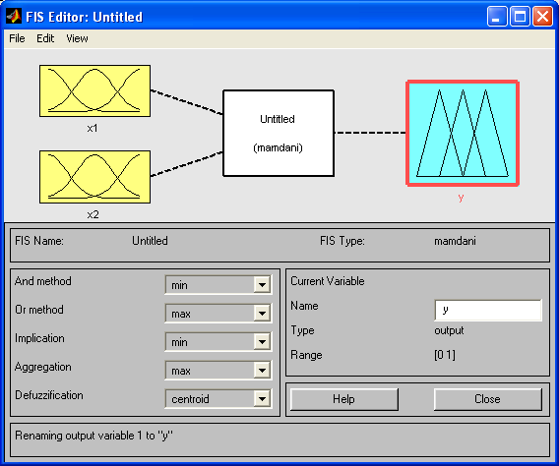
Задать имя системы. Для этого в меню File выбрать подменю Export команду To disk и ввести имя файла, например, first
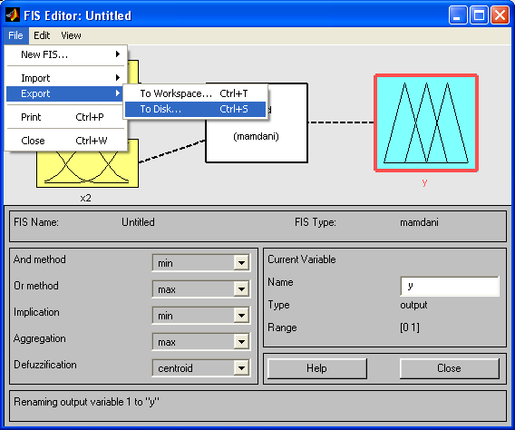
Перейдем в редактор функций принадлежности. Для этого сделать двойной щелчок левой кнопкой мыши на блоке х1
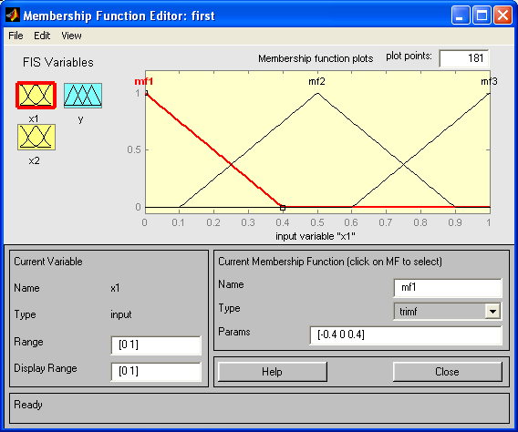
Зададим диапазон переменной х1.Для этого напечатать -7 3 в поле Range и нажать <Enter>
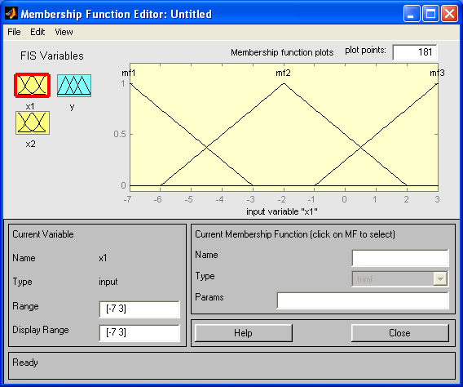
Задать наименования термов переменной x1. Для этого сделаем один щелчок левой кнопкой мыши по графику первой функции принадлежности. Затем вводим наименование терма, например, Низкий, в поле Name и нажмем <Enter>.
Затем сделать один щелчок левой кнопкой мыши по графику второй функции принадлежности и вводим наименование терма, например, Средний, в поле Name и нажать <Enter>.
Еще раз сделать один щелчок левой кнопкой мыши по графику третьей функции принадлежности и вводим наименование терма, например, Высокий, в поле Name и нажать <Enter>. В результате получить графическое окно, изображенное на рисунке
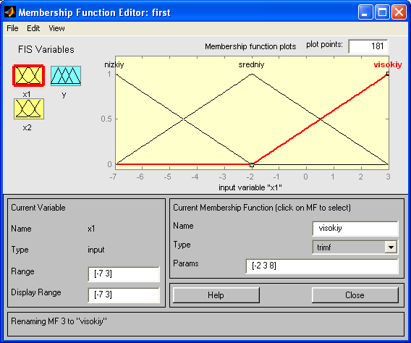
Задать функцию принадлежности переменной x2. Для лингвистической оценки этой переменной будем использовать 5 термов с гауссовскими функциями принадлежности. Для этого активизируем переменную x2 с помощью щелчка левой кнопки мыши на блоке x2 и удалим все графики переменной х2. Затем в меню Edit выбрать команду Add MFs.... В появившимся диалоговом окне выбрать тип функции принадлежности gaussmf в поле MF type и 5 термов в поле Number of MFs. После этого нажимаем <Enter>
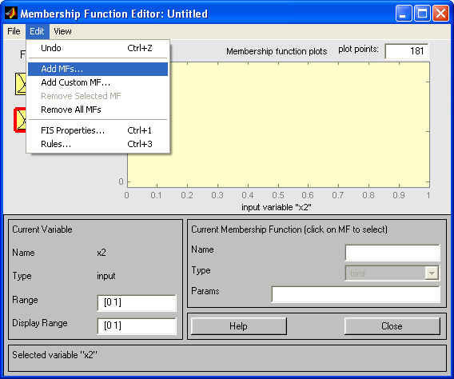

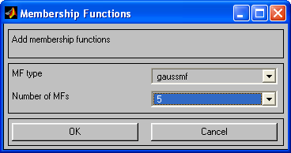
Задать диапазон изменения переменной x2. Для этого напечатаем -4.4 1.7 в поле Range и нажмем <Enter>
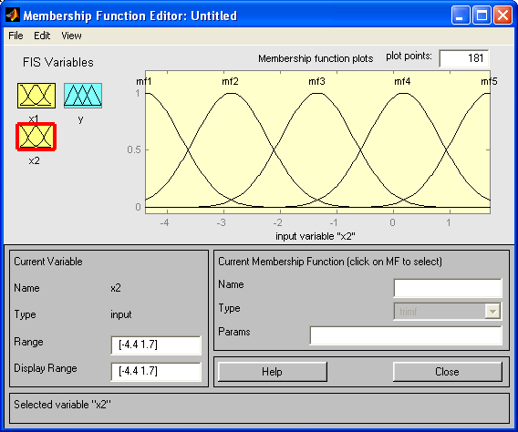
По аналогии cпредыдущим шагом задать следующие наименования термов переменной x2: Низкий, Ниже среднего, Средний, Выше среднего, Высокий. В результате получим изображенное графическое окно на рисунке
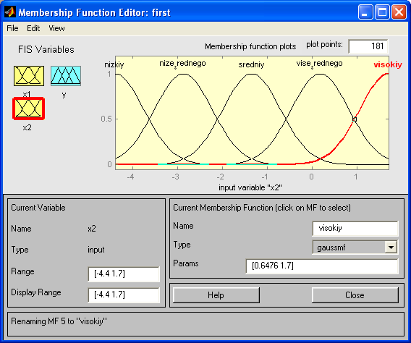
Задать функцию принадлежности переменной y. Для лингвистической оценки этой переменной будем использовать 5 термов с треугольными функциями принадлежности. Для этого активизируем переменную y с помощью щелчка левой кнопки мыши на блоке y и удалим все функции принадлежности переменной y. Затем в меню Edit выберем команду Add MFs.... В появившимся диалоговом окне выбрать 5 термов в поле Number of MFs. Пос сле этого нажать <Enter>
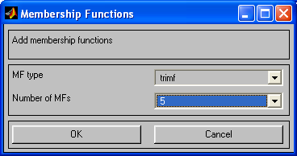
Задать диапазон изменения переменной y. Для этого напечатать -50 50 в поле Range и нажать <Enter>
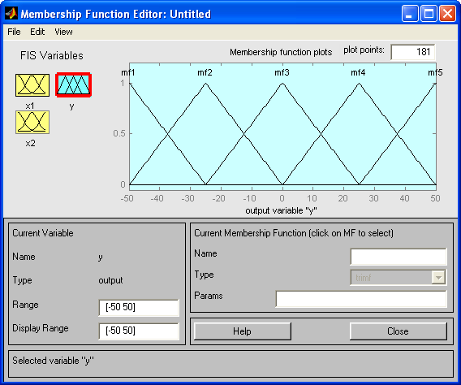
По аналогии с предыдущем шагом задать следующие наименования термов переменной y: Низкий, Ниже среднего, Средний, Выше среднего, Высокий. В результате получить изображенное графическое окно изображенное на рисунке
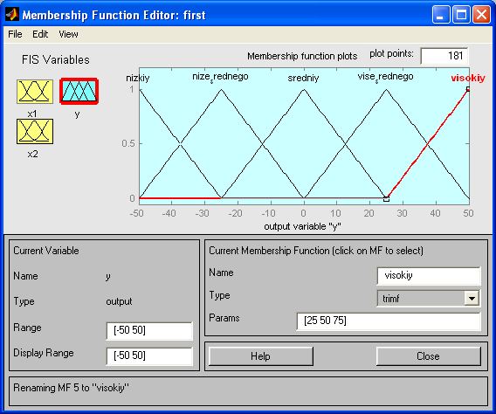
Перейдем в редактор базы знаний RuleEditor. Для этого выбрать в меню Edit команду Edit rules....
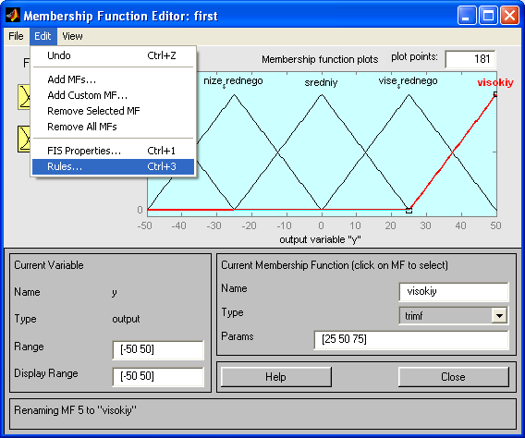

На основе визуального наблюдения за графиком, сформулируем следующие девять правил:
если x1=Средний, то y=Средний;
если x1=Низкий и x2=Низкий, то y=Высокий;
если x1=Низкий и x2=Высокий, то y=Высокий;
если x1=Высокий и x2=Высокий, то y=Выше Среднего;
если x1=Высокий и x2=Низкий, то y=Выше Среднего;
если x1=Высокий и x2=Средний, то y=Средний;
если x1=Низкий и x2=Средний, то y=Низкий;
если x1=Высокий и x2=Выше Среднего, то y=Средний;
если x1=Высокий и x2=Ниже Среднего, то y=Средний.
Для ввода правила необходимо выбрать в меню соответствующую комбинацию термов и нажать кнопку Add rule. Число, приведенное в скобках в конце каждого правила представляет собой весовым коэффициент соответствующего правила. По аналогии как показано ниже проделать все 9 правил
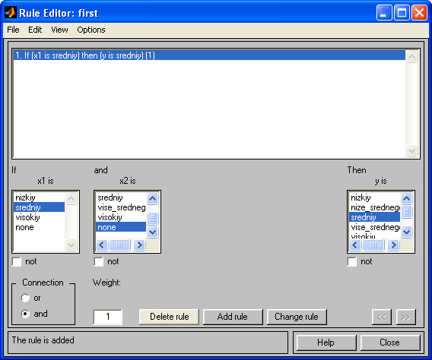
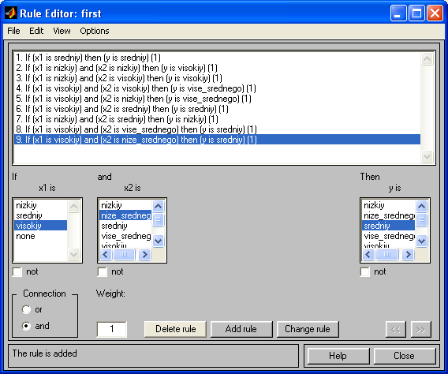
Сохранить созданную систему. Для этого в меню File выбрать в подменю Export команду To disk.
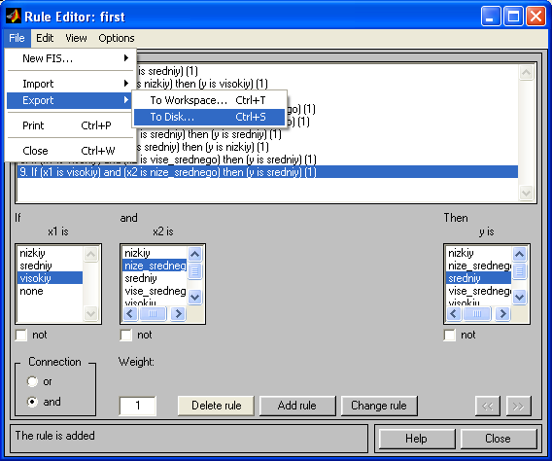
Зайти командой View в меню Rules
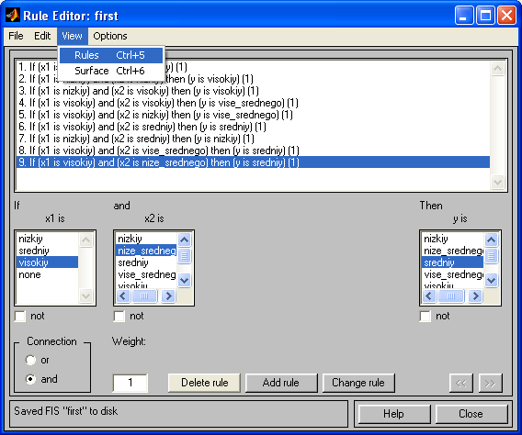
В поле Input указать значения входных переменных, для которых выполняется логический вывод
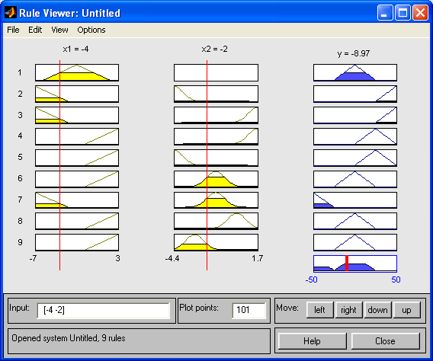
Выведем поверхность “входы-выход”, соответствующая синтезированной нечеткой системе. Для вывода этого окна необходимо использовать команду View surface... меню View. Можносделать вывод, что нечеткие правила достаточно хорошо описывают сложную нелинейную зависимость
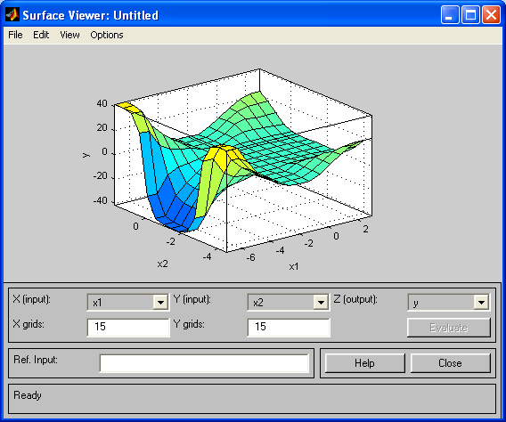

Задание для лабораторного занятия:
Создать систему нечеткой логики с типа Мамдани, выполнив последовательность алгоритма проектирования систем в FIS-редакторе приклодного программного продукта Matlab

Контрольные вопросы
1. Каковы основные типы систем нечеткой логики?
2. Какова структура систем нечеткой логики типа Мамдани?
3. Что означает желтая и голубая заливка графиков функции принадлежности?

Лабораторная работа № 5

«Построение нечетких систем с помощью ППП Fuzzy Logic Toolbox cреды Matlab. Проектирование систем типа Сугено»

Цель работы:
1. Ознакомиться с принципами построения нечетких систем с помощью ППП Fuzzy Logic Toolbox cреды Matlab;
2. Создать систему типа Сугено

Образовательные результаты, заявленные во ФГОС третьего поколения:
Студент должен
уметь:
- выделять составляющие части экспертной системы, их проектировать;
- создавать экспертные системы с помощью четкой и нечеткой логики;
- строить системы нечеткой логики;
- определять лингвистические переменные;
- строить функции принадлежности;
- графически представлять логические операции с нечеткими множествами;
- выполнять логический вывод в системах нечеткой логики.
знать:
- инструментальные средства реализации экспертных систем;
- основные положения нечеткой логики и теории нечетких множеств;
- логические операции с нечеткими множествами;
- технологию реализации нечетких рассуждений;
- основные типы систем нечеткой логики;
- технологию реализации логического вывода в системах нечеткой логики;
- функционирование системы нечеткой логики с фаззификатором и дефаззификатором.

Краткие теоретические и учебно-методические материалы по теме лабораторной работы
Рассмотрим основные этапы проектирования систем типа Сугено на примере создания системы нечеткого логического вывода, моделирующей зависимость, , . Моделирование этой зависимости будем осуществлять с помощью следующей базы знаний:
если x1=Средний, то y=0;
если x1=Высокий и x2=Высокий, то y=2x1+2x2+1;
если x1=Высокий и x2=Низкий, то y=4x1-x2;
если x1=Низкий и x2=Средний, то y=8x1+2x2+8;
если x1=Низкий и x2=Низкий, то y=50;
если x1=Низкий и x2=Высокий, то y=50.
В ситемах типа Сугено база знаний состоит зи правил вида «Если х1=низкий и х2=средний, то у=а0+а1х1+а2х2». Таким образом, основное отличие между системами типа Мамдани и Сугено заключатеся в различных способах задания значения выходной пременной в правилах, обраующих базу знаний. В системах типа Сугено – как линейная комбинация входных переменных.
Методика проектирования систем типа Мамдани с помощью FIS-редактора пакета Matlab заключается в следующем.
Запуск Matlab, для этого необходимо зайти в [пуск]→[все программы]→[Matlab 6.1]
Для загрузки основного fis-редактора напечатать слова fuzzy в командной строке
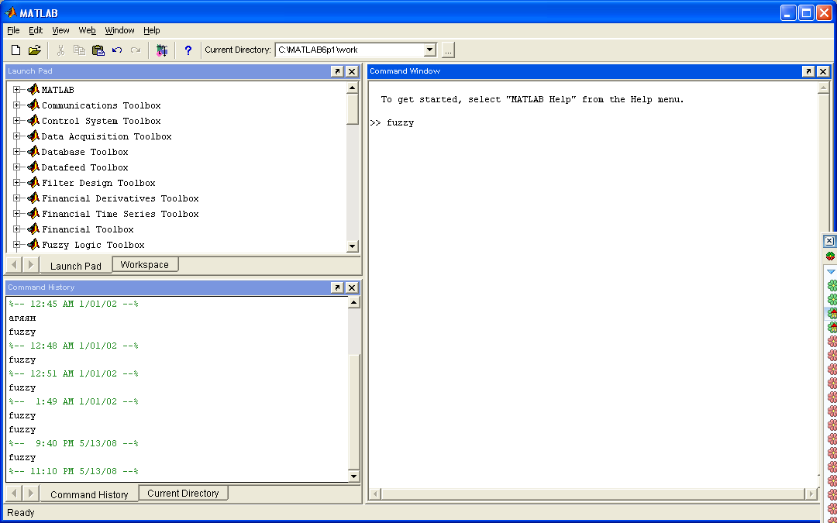
После этого откроется новое графическое окно
Выбрать тип системы. Для этого в меню File выбирать в подменю New fis… команду Sugeno
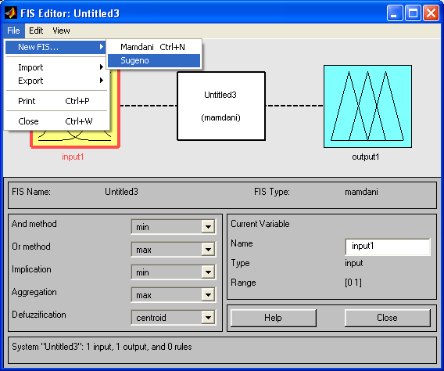
Добавить вторую входную переменную. Для этого в меню Edit выбирать команду Add input
Переименовать первую входную переменную. Для этого сделать один щелчок левой кнопкой мыши на блоке input1, ввести новое обозначение x1 в поле редактирования имени текущей переменной и нажать <Enter>.
Переименовать вторую входную переменную. Для этого сделать один щелчок левой кнопкой мыши на блоке input2, ввести новое обозначение x2 в поле редактирования имени текущей переменной и нажать <Enter
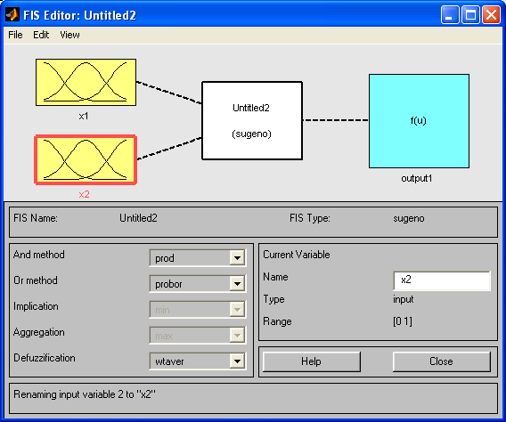
Переименовать выходную переменную. Для этого сделать один щелчок левой кнопкой мыши на блоке output1, ввести новое обозначение y в поле редактирования имени текущей переменной и нажать <Enter>
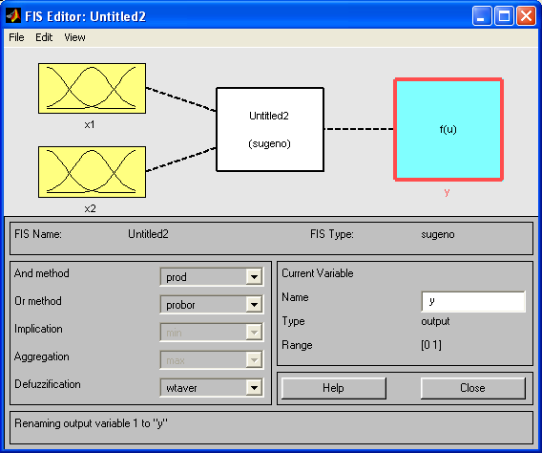
Задать имя системы. Для этого в меню File выбрать в подменю Export команду To disk и ввести имя файла, например, FirstSugeno
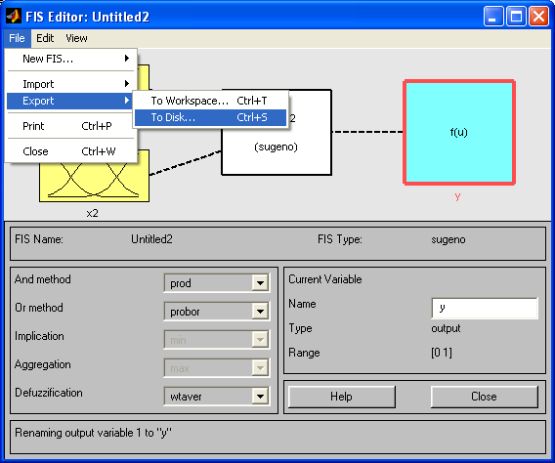
Перейти в редактор функций принадлежности. Для этого сделать двойной щелчок левой кнопкой мыши на блоке x1
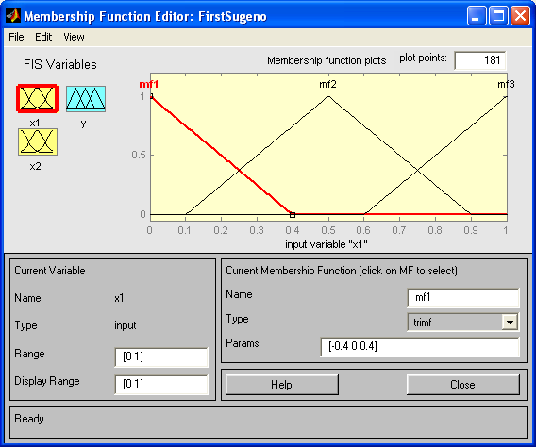
Задать диапазон изменения переменной x1. Для этого напечатать -7 3 в поле Range и нажать <Enter>
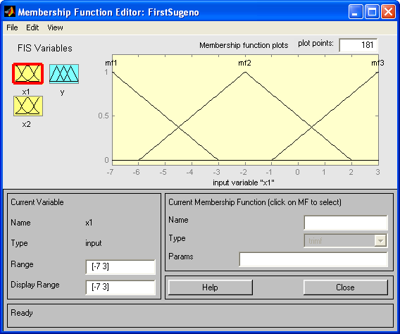
Задать функции принадлежности переменной x1. Для лингвистической оценки этой переменной будем использовать, 3 терма с треугольными функциями принадлежности, которые установлены по умолчанию. Задать наименования термов переменной x1. Для этого сделать один щелчок левой кнопкой мыши по графику первой функции принадлежности. Затем напечатать наименование терма Низкий в поле Name. Затем сделать один щелчок левой кнопкой мыши по графику второй функции принадлежности и вводим наименование терма Средний в поле Name. Еще раз сделать один щелчок левой кнопкой мыши по графику третьей функции принадлежности и ввести наименование терма Высокий в поле Name и нажать <Enter>. В результате получить изображенное графическое окно
Задать функции принадлежности переменной x2. Для лингвистической оценки этой переменной будем использовать 3 терма с треугольными функциями принадлежности, которые установлены по умолчанию. Для этого активизируем переменную x2 с помощью щелчка левой кнопки мыши на блоке x2. Задать диапазон изменения переменной x2. Для этого напечатать -4.4 1.7 в поле Range и нажать <Enter>. По аналогии с предыдущим шагом задать следующие наименования термов переменной x2: Низкий, Средний, Высокий
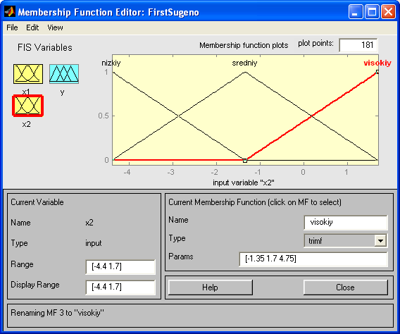
Задать линейные зависимости между входами и выходом, приведенные в базе знаний. Для этого активизировать переменную y с помощью щелчка левой кнопки мыши на блоке y. В правом верхнем угле появилось обозначение трех функций принадлежности, каждая из которых соответствует одной линейной зависимости между входами и выходам. В базе знаний, указаны 5 различных зависимостей: y=50; y=4x1-x2; y=2x1+2x2+1; y=8x1+2x2+8; y=0. Поэтому добавить еще две зависимости путем выбора команды Add Mfs… меню Edit. В появившимся диалоговом окне в поле Number of MFs выбирать 2 и нажать кнопку OK
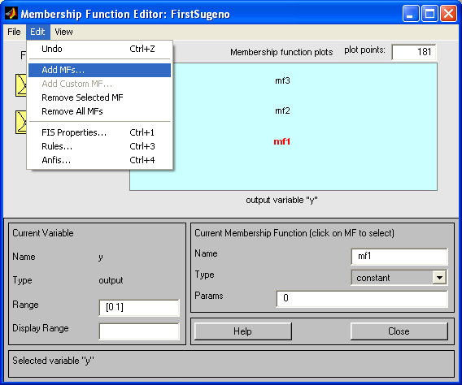
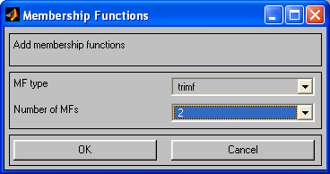
Задать наименования и параметры линейных зависимостей. Для этого сделать один щелчок левой кнопкой мыши по наименованию первой зависимости mf1. Затем печатать наименование зависимости, например 50, в поле Name, и устанавить тип зависимости – константа путем выбора опции Сonstant в меню Type. После этого ввести значение параметра – 50 в поле Params
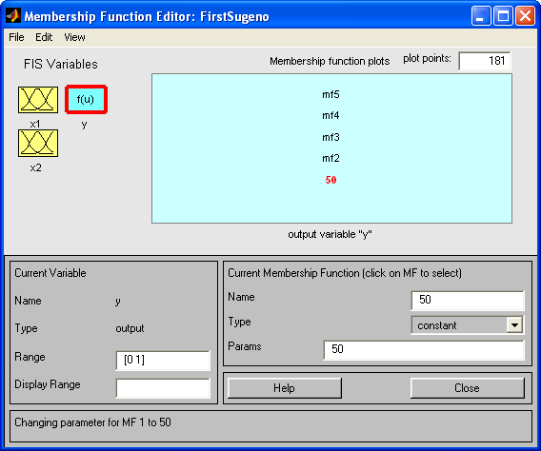
Аналогично для второй зависимости mf2 ввести наименование зависимости, например 8+8x1+2x2. Затем указать линейный тип зависимости путем выбора опции Linear в меню Type и ввести параметры зависимости 8 2 8 в поле Params. Для линейной зависимости порядок параметров следующий: первый параметр – коэффициент при первой переменной, второй – при второй и т.д., и последний параметр – свободный член зависимости.
Аналогично для третьей зависимости mf3 ввести наименование зависимости, например 1+2x1+2x2, указать линейный тип зависимости и ввести параметры зависимости 2 2 1.
Для четвертой зависимости mf4 ввести наименование зависимости, например 4x1-x2, укажем линейный тип зависимости и ввести параметры зависимости 4 -1 0.
Для пятой зависимости mf5 ввести наименование зависимости, например 0, укажем тип зависимости - константа и введем параметр зависимости 0

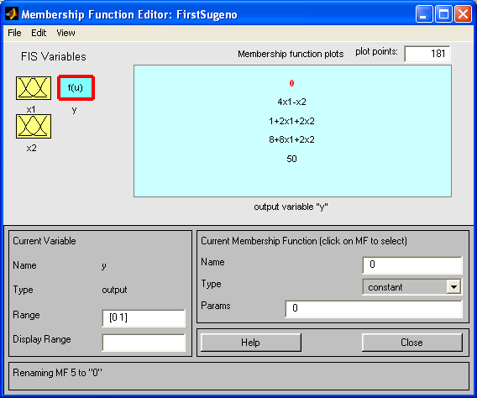
Перейти в редактор базы знаний RuleEditor. Для этого выбрать в меню Edit команду Edit rules.... и ввести правила базы знаний. Для ввода правила необходимо выбрать соответствующую комбинацию термов и зависимостей и нажать кнопку Add rule
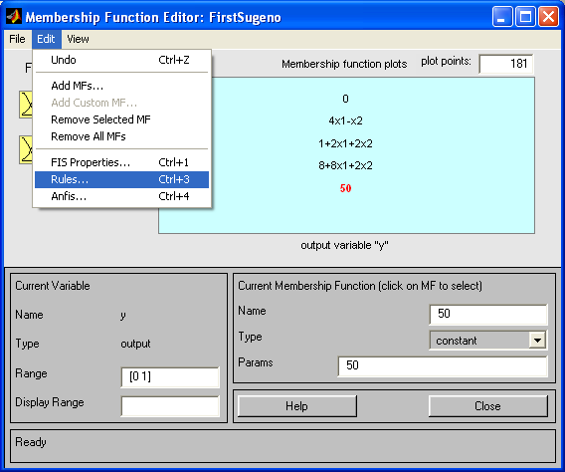
На рисунке изображено окно редактора базы знаний после ввода всех шести правил
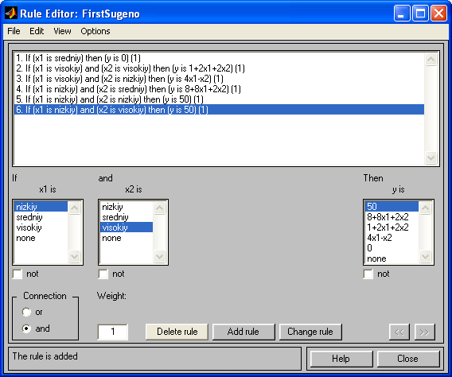
Зайти командой View в меню Rules
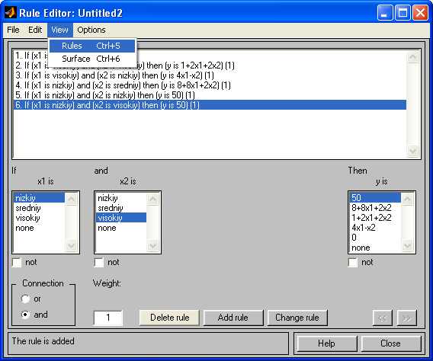
В поле Input указываются значения входных переменных, для которых выполняется логический вывод.
Вывести поверхность “входы-выход”, соответствующая синтезированной нечеткой системе. Для вывода этого окна необходимо использовать команду View surface... меню View. Можно сделать вывод, что нечеткие правила достаточно хорошо описывают сложную нелинейную зависимость. Вывести поверхность “входы-выход”, соответствующая синтезированной нечеткой системе. Для вывода этого окна необходимо использовать команду View surface... меню View. Можно сделать вывод, что нечеткие правила достаточно хорошо описывают сложную нелинейную зависимость
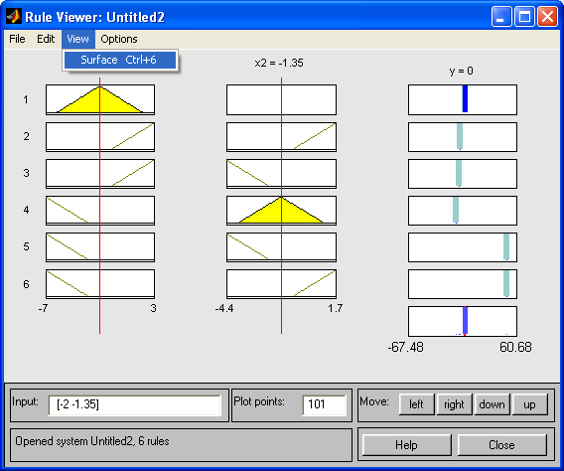
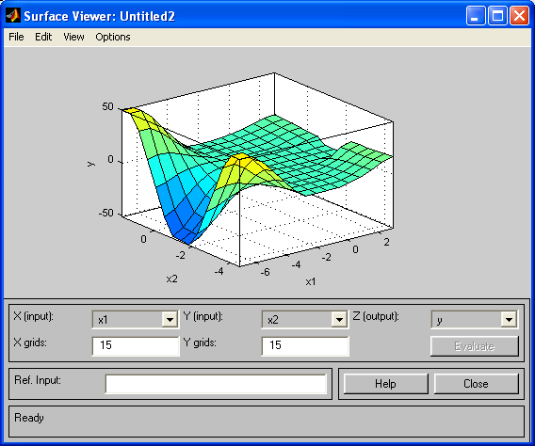

Задание для лабораторного занятия:
Создать систему нечеткой логики типа Сугено, выполнив последовательность алгоритма проектирования систем в среде Fuzzy Logic Toolbox приклодного программного продукта Matlab

Контрольные вопросы
1. Какова структура систем нечеткой логики типа Сугено?
2. Наименование редактора функции принадлежности.
3. Назначение редактора базы знаний.
Задания для контрольной работы и требования,
предъявляемые к оформлению
контрольной работы

В соответствии с учебными планами студенты специальности 09.02.01 «Компьютерные системы и комплексы», должны выполнить контрольную работу по одному из 10 вариантов. Варианты устанавливаются по последней цифре в списке учебного журнала.
Выполнение контрольного задания должно помочь студентам изучить интеллектуальные информационные системы проверить степень усвоения изученного материала и применить свои знания при решении лабораторных работ.
Перед выполнением контрольной работы студенту необходимо изучить рекомендованную литературу.
При выполнении контрольного задания следует руководствоваться методическими указаниями, где приведены примеры задач.

Требования к оформлению контрольной работы

Контрольная работа должна быть аккуратно оформлена и выполнена в распечатанном виде, на листе формата А4 или в ученической тетради в клетку темными чернилами (синими, черными, фиолетовыми) через строчку. Все дополнительные страницы должны быть в тетради приклеены или вшиты.

- Контрольная работа начинается с титульного листа с указанием дисциплины и фамилией студента (образец 1)
- Текст печатается шрифтом п. 12, Times New Roman, 1 интервал.
- Поля страниц: верхнее - 1,5 см., нижнее - 2,0 см., левое – 3,0 см., правое – 1,0 см. Отступ абзаца 1,25 см.
- Страницы следует нумеровать арабскими цифрами, соблюдая сквозную нумерацию по всему тексту работы, не включая приложения. Номера страниц проставляют в середине нижнего поля. Титульный лист включается в общую нумерацию страниц, но номер страницы на них не проставляется. Таким образом, как правило, нумерация начинается с 2-ой страницы (раздел «Содержание»).
- Подчёркивание, курсив, жирный шрифт в тексте не допускается. ЖИРНЫЙ ШРИФТ ДОПУСКАЕТСЯ ТОЛЬКО В НАЗВАНИЯХ ГЛАВ И ПАРАГРАФОВ! Заголовки глав, содержание, заключение, список использованной литературы следует располагать в середине строки без точки в конце и печатать ЗАГЛАВНЫМИ буквами.
Все страницы, формулы и таблицы нумеруются. Нумерация – сквозная (т.е. номер – один, два и т.д.).
Работа должна быть выполнена в той же последовательности, в какой приведены вопросы домашнего задания.
Следует полностью записывать формулировку вопроса согласно заданию, затем давать ответ.
Сокращение наименований и таблицы в задачах должны выполняться с учетом требований ЕСКД. При переносе таблиц следует повторить заголовок таблицы, указывая над ней «Продолжение таблицы» и ее номер. Единицы измерения указывать только в результирующих значениях.
В контрольной работе должны быть приведены условия задач, исходные данные и решения. Решение должно сопровождаться четкой постановкой вопроса (например, «Определяю …»); указываться используемые в расчетах формулы с пояснением буквенных обозначений; выполненные расчеты и полученные результаты должны быть пояснены.
Вычисление абсолютных величин следует производить с точностью до первого десятичного знака (0,1), в процентах – до первого десятичного знака (0,1%); относительных величинах – до второго десятичного знака (0,01).
В конце работы приводится список использованной литературы.
Титульный лист работы должен быть оформлен в соответствии с утвержденной формой, подписан, с указанием даты сдачи работы.

Например:

ГЛАВА
СОДЕРЖАНИЕ
ВВЕДЕНИЕ
ЗАКЛЮЧЕНИЕ
СПИСОК ИСПОЛЬЗОВАННЫХ ИСТОЧНИКОВ
Расстояние между заголовком глав и параграфом, как и между параграфом и последующим текстом, должно быть – пропуск 1 рабочей строки. Заголовки параграфов следует начинать с абзацного отступа (вторая строка заголовка пишется под первой буквой названия параграфа) и печатать с прописной буквы без точки в конце.
Например:
  - Оптимизация объема производства и реализации в целях
увеличения финансовых результатов

Главы и параграфы следуют нумеровать арабскими цифрами. При этом главы нумеруются одной цифрой с точкой. Например, 1., 2., 3. и т.д. ПЕРЕНОСЫ В ЗАГОЛОВКАХ НЕ ДОПУСКАЮТСЯ.
Например:

ГЛАВА 1. ТЕОРЕТИЧЕСКИЕ АСПЕКТЫ ПЛАТЕЖЕСПОСОБНОСТИ И ФИНАНСОВОЙ УСТОЙЧИВОСТИ ОРГАНИЗАЦИИ

Параграфы должны иметь порядковую нумерацию в пределах каждой главы и нумероваться двумя цифрами с точками, например, 1.1., 1.2., 2.2.,3.2. и т.д.
Например:
  - Теоретические аспекты платежеспособности и финансовой устойчивости организации

Если заголовок включает несколько предложений, их разделяют точками. Заголовки (названия глав и параграфов) должны включать от 2 до 14 слов (не более 2-3 строк).
Расстояние между последним предложением предыдущего параграфа и названием нового следующего параграфа составляет – пропуск 2 рабочих строки, с третьей начинается новый параграф.
Не разрешается размещать заголовки новых параграфов в нижней части страницы, если на ней помещается не более 4-5 строк текста нового параграфа.
Каждая глава должна начинаться с новой страницы.
При приведении цифрового материала должны использоваться только арабские цифры, за исключением общепринятой нумерации кварталов, полугодий, которые обозначаются римскими цифрами. Количественные числительные в тексте даются без падежных окончаний.
При величинах, имеющих два предела, единица измерения пишется только один раз при второй цифре. Такие знаки, как №, % пишутся только при цифровых или буквенных величинах. В тексте их следует писать только словами. Например, номер, процент и т.д. Математические знаки +, -, =, <, > и другие используются только в формулах. В тексте их следует писать словами. Например, плюс, минус, равно, меньше, больше.

Оформление формул

Формулы располагаются либо по центру, либо с абзаца.
Значение символов и числовых коэффициентов должны быть приведены непосредственно под формулой, с новой строки в той же последовательности, в которой они приведены в формуле (причем, после формулы ставится запятая). Первая строка пояснения начинается словом «где» без двоеточия после него.
Нумеруются формулы арабскими цифрами в круглых скобках у правого края страницы. Нумерация единая и сквозная, начиная с первой главы и до конца работы. Например, формула (1).

Требования и правила выполнения графических работ

В контрольной работе могут быть различные графические работы, которые представляются в виде графиков, диаграмм, рисунков, схем. К выполнению графических работ также предъявляются определенные требования..
Все иллюстрации называются рисунками, которым присваивается последовательная нумерация – сквозная, единая, начиная с первой главы и до конца работы. Например, Рисунок 1., Рисунок 2. и т.д.
Все рисунки должны иметь подрисуночную подпись, которая располагается по центру. Причем, если вторая строка подписи рисунка состоит из одного слова, то она пишется по центру, в противном случае, под первой буквой названия. Ссылки на рисунок – (см. рис. 1). Точка после названия рисунка НЕ СТАВИТСЯ! Переносы в подрисуночной подписи НЕ ДОПУСКАЮТСЯ!

Оформление таблиц

Таблицы последовательно нумеруются в пределах всего материала. Над правым верхним углом таблицы помещается надпись «Таблица» с указанием ее порядкового номера. Нумерация единая, сквозная, начиная с первой главы и до конца работы. Например, Таблица 12 - Расчет показаний вольтметра
Тематический заголовок определяет содержание таблицы и располагается по середине над таблицей (на следующей строке после номера таблицы). Точка после номера таблицы и в заголовке НЕ СТАВИТСЯ. Единицы измерения пишутся на следующей строке после названия таблицы в правом верхнем углу таблиц (предварительно в конце тематического заголовка ставится запятая). Жирный шрифт и подчеркивание в таблице не допускаются
На все таблицы должны быть ссылки в тексте, при этом слово «таблица» в тексте пишется полностью (например, в таблице 12). А также – (см. табл.12).

Правила оформления списка использованных источников

Использованные в процессе работы над ВКР литературные источники указываются в конце работы перед приложением. Каждый литературный источник отражается в списке в следующем порядке:
- порядковый номер в списке;
- фамилия и инициалы автора;
- название книги (для статьи ее заглавие, название сборника, журнала, его номер);
- издательство;
- место и год выпуска;
- количество страниц в книге (256 с.); для статьи указывается номер страницы, где была помещена статья (с. 8).
Ссылка на литературный источник в тексте оформляется следующим образом: приводится порядковый номер использованной литературы и номер страницы, заключенные в квадратные скобки. Например, [1, с.2] - это значит первый источник из списка использованной литературы на второй странице.

Оформление приложений

В приложении могут выноситься рисунки, графики, таблицы, диаграммы, формы бухгалтерской отчетности и т.д.
Приложения располагаются на последних страницах в виде самостоятельного раздела (см. образец). Каждое приложение должно начинаться с новой, страницы и иметь содержательный заголовок. В правом верхнем углу над заголовком должно быть слово «ПРИЛОЖЕНИЕ 1». Если одно приложение располагается на нескольких страницах (например, одна и та же таблица), то на всех этих страницах пишется слово «ПРИЛОЖЕНИЕ 1», причем, нумерация страниц продолжается. Начинается другое приложение – пишется «ПРИЛОЖЕНИЕ 2». Приложения нумеруются последовательно арабскими цифрами.
Приложения должны иметь общую с остальной частью работы сквозную нумерацию страниц.

Образец 1 оформления титульного листа

УФИМСКИЙ КОЛЛЕДЖ РАДИОЭЛЕКТРОНИКИ, ТЕЛЕКОММУНИКАЦИЙ И БЕЗОПАСНОСТИ

КОНТРОЛЬНАЯ РАБОТА

по дисциплине ___________________________________
________________________________________________

Вариант________________

Выполнил студент (ка) _______________
__________________________________________
(Ф.И.О. студента)
«_______» _______________________ 20____ г.
(дата сдачи)

Проверил: _________________________________
(Ф.И.О. преподавателя)
«_______» _______________________ 20____ г.
(дата проверки)

Уфа 2015

Контрольные задания

Задание. Подробно раскрыть темы
Вариант 1
- Особенности и признаки интеллектуальности информационных систем.
- Назначение экспертных систем
- Преимущества и недостатки самообучающихся систем
- Этапы создания ЭС
- Определение нечетких множеств
- Основные типы систем нечеткой логики
- Понятие нейрона, нейронной сети

Вариант 2
- Признаки интеллектуальности ИИС.
- Классификация ИИС
- Архитектура ЭС
- Проблемные области, характерные различным классам ЭС
- Области применения нейронных сетей.
- Инструментарии построения экспертных систем
- Логические операции с нечеткими множествами

Вариант 3
- Недостатки традиционных ИС
- Классификация ЭС по степени сложности решаемых задач
- Самообучающиеся системы
- Области применения нейронных сетей
- Инструментарии построения экспертных систем
- Понятие данных и знаний, их отличие
- Системы нечеткой логики

Вариант 4
- Классификация ИИС.
- Архитектура ЭС
- Задачи, решаемые нейронными сетями
- Типичные модели представления знаний
- Определения лингвистических переменных, функций принадлежности
- Системы нечеткой логики с фаззификатором и дефаззификатором
- Логические операции с нечеткими множествами

Вариант 5
- Программа, алгоритм, структура данных, база данных, системы, основанные на обработки базы данных, система управления базой данных
- Недостатки традиционных ИС
- Архитектура ЭС
- Самообучающиеся системы
- Этапы создания ЭС
- Модель семантической сети
- Определение нечетких множеств

Литература

Основные источники:
1. Балдин К.В., Уткин В.Б. Информационные системы в экономике: Учебник. – М.: Дашков и К, 2011. – 395 с.
2. Федорова Г.Н. Информационные системы. – М.: Академия, 2011. – 208 с.
3. Абдикеев Н. М. Когнитивная бизнес-аналитика. – М.: ИНФРА-М. – 2011. – 511 с.

Дополнительные источники:
1. Глухих И. Н. Интеллектуальные информационные системы. – М.: Академия, 2010.
2. Андрейчиков А.В., Андрейчикова О.Н. Интеллектуальные информационные системы: Учебник. – М.: Финансы и статистика, 2009. – 424 с.
3. Кричевский М.Л. Интеллектуальные методы в менеджменты. – Спб.: Питер, 2010. – 304 с.

Интернет ресурсы:
1. Электронная страница разработчиков и пользователей Matlab http://www.mathworks.com, http://www.matlab.ru/

